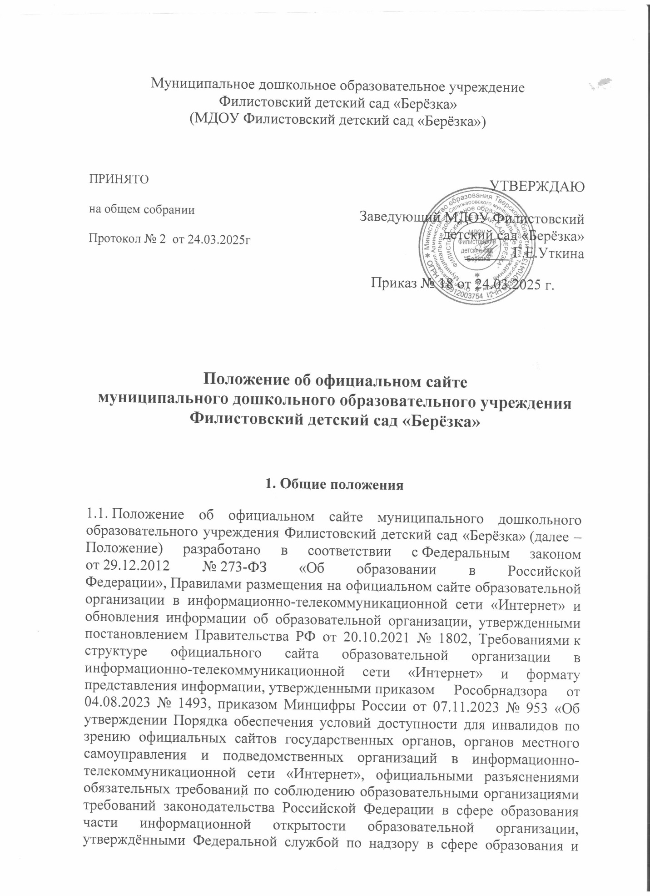
науки 11.11.2024 года, а также Уставом дошкольного образовательного учреждения и других нормативных правовых актов Российской Федерации, регламентирующих деятельность дошкольных образовательных организаций.
1.2. Данное Положение определяет основные понятия, цели, задачи и размещение сайта в сети Интернет, устанавливает информационную структуру, регламентирует порядок размещения и обновления информации на официальном сайте, финансирование и материально-техническое обеспечение его функционирования, а также ответственность за обеспечение функционирования.
1.3. Настоящее Положение определяет порядок размещения на официальном сайте муниципального дошкольного образовательного учреждения Филистовский детский сад «Берёзка» (далее – образовательная организация) в информационно-телекоммуникационной сети «Интернет» и обновления информации об образовательной организации, за исключением сведений, составляющих государственную и иную охраняемую законом тайну, в целях обеспечения открытости и доступности указанной информации.
1.4. Официальный сайт образовательной организации обеспечивает доступ к размещенной (опубликованной) информации на основе общедоступного программного обеспечения. Доступ к информации не может быть обусловлен требованием применения пользователями определенных веб-обозревателей или установки иных технических средств программного обеспечения, предоставляющих доступ к указанной информации.
1.5. Официальный сайт образовательной организации является открытым и общедоступным информационным ресурсом, имеющим версию для слабовидящих (для инвалидов и лиц с ограниченными возможностями здоровья по зрению) и размещенным в сети Интернет.
1.6. Ответственность за содержание информации, представленной на официальном сайте, несет заведующий дошкольным образовательным учреждением.
1.7. Адрес сайта: http://berezka.twsite.ru
2. Структура официального сайта образовательной организации
2.1. Информационная структура официального сайта образовательной организации определяется в соответствии с задачами реализации государственной политики в сфере образования, формируется из информационных материалов обязательных к размещению на сайте и иной информации, не противоречащей законодательству Российской Федерации. 2.2. Информационный ресурс сайта образовательной организации является открытым и общедоступным. Информация на официальном сайте размещается на русском языке.
2.3. При создании официального сайта необходимо предусмотреть создание и ведение версии сайта для слабовидящих пользователей, а также защиту от спама.
2.4.Для размещения информации на официальном сайте образовательное учреждение создаёт на своем официальном сайте в информационно-телекоммуникационной сети «Интернет» раздел «Сведения об образовательной организации» (далее – раздел).
2.5. Информация в разделе представляется в виде набора страниц и (или) иерархического списка, и (или) ссылок на другие разделы сайта. Информация должна иметь общий механизм навигации по всем страницам раздела. Механизм навигации должен быть представлен на каждой странице раздела (пункт 2 приказа Рособрнадзора от 4 августа 2023 года № 1493).
2.6. Доступ к разделу должен осуществляться с главной (основной) страницы сайта, а также из основного навигационного меню сайта.
2.7. Страницы раздела должны быть доступны в сети «Интернет» без дополнительной регистрации, содержать информацию и копии документов, указанные в пунктах 2.11. - 2.24. настоящего Положения, а также доступные для посетителей сайта ссылки на файлы, содержащие информацию о назначении данных файлов.
2.8. Допускается размещение в разделе иной информации, которая размещается, опубликовывается по решению образовательного учреждения и (или) размещение, публикация которой является обязательным в соответствии с законодательством Российской Федерации.
2.9.Раздел должен содержать подразделы:
-«Основные сведения»;
- «Структура и органы управления образовательной организацией»;
- «Документы»;
- «Образование»;
- «Руководство»;
- «Педагогический состав»;
- «Материально-техническое обеспечение и оснащенность образовательного процесса. Доступная среда»;
- «Платные образовательные услуги»;
- «Финансово-хозяйственная деятельность»;
- «Вакантные места для приема (перевода) воспитанников»;
- «Меры поддержки воспитанников»;
- «Международное сотрудничество»;
- «Организация питания в дошкольном образовательном учреждении».
2.10. Подраздел «Образовательные стандарты и требования» создается в разделе при использовании федеральных государственных образовательных стандартов дошкольного образования, федеральных государственных требований или образовательных стандартов, разработанных и утвержденных дошкольным образовательным учреждением самостоятельно, самостоятельно устанавливаемых требований (при наличии).
2.11. Подраздел «Основные сведения» должен содержать информацию:
-о полном и сокращенном (при наличии) наименовании дошкольного образовательного учреждения;
-о дате создания дошкольного образовательного учреждения;
- об учредителе, учредителях дошкольного образовательного учреждения;
- о месте нахождения ДОУ;
- о режиме и графике работы дошкольного образовательного учреждения;
- о контактных телефонах и адресах электронной почты дошкольного образовательного учреждения;
- о местах осуществления образовательной деятельности, сведения о которых в соответствии с частью 4 статьи 91 Федерального закона от 29 декабря 2012 г. №273- ФЗ «Об образовании в Российской Федерации» не включаются в соответствующую запись в реестре лицензий на осуществление образовательной деятельности, перечисленных в пункте 12 Правил размещения на официальном сайте образовательной организации в информационно-телекоммуникационной сети «Интернет» и обновления информации об образовательной организации, утвержденных постановление Правительства Российской Федерации от 20 октября 2021 г. № 1802, в виде адреса места нахождения;
- о лицензии на осуществление образовательной деятельности (выписке из реестра лицензий на осуществление образовательной деятельности).
2.12. Подраздел «Структура и органы управления образовательной организацией» должен содержать информацию:
-о наименовании структурного подразделения (органа управления);
- о фамилиях, именах, отчествах (при наличии) и должности руководителей структурных подразделений;
- о местах нахождения структурных подразделений дошкольного образовательного учреждения;
-об адресах официальных сайтов в сети «Интернет» структурных подразделений ДОУ (при наличии);
-об адресах электронной почты структурных подразделений дошкольного образовательного учреждения (при наличии);
-о наличии положений о структурных подразделениях (об органах управления) дошкольного образовательного учреждения с приложением указанных положений в виде электронных документов, подписанных простой электронной подписью в соответствии с Федеральным законом от 6 апреля 2011 г. № 63-ФЗ «Об электронной подписи».
2.13. В подразделе «Документы» должны быть размещены копии следующих документов или электронные документы:
-устав ДОУ;
- правила внутреннего распорядка воспитанников;
- правила внутреннего трудового распорядка;
- коллективный договор (при наличии);
- локальные нормативные акты дошкольного образовательного учреждения по основным вопросам организации и осуществления образовательной деятельности, предусмотренные Федеральным законом № 273-ФЗ;
-отчет о результатах самообследования в ДОУ;
- предписания органов, осуществляющих государственный контроль (надзор) в сфере образования, отчетов об исполнении таких предписаний (до подтверждения органом, осуществляющим государственный контроль (надзор) в сфере образования, исполнения предписания или признания его недействительным в установленном законом порядке) (при наличии).
2.14. Подраздел «Образование» должен содержать следующую информацию:
- о численности воспитанников по реализуемой образовательной программе дошкольного образования за счет бюджетных ассигнований федерального бюджета, бюджетов субъектов Российской Федерации, местных бюджетов и по договорам об образовании за счет средств физических и (или) юридических лиц (в форме электронного документа);
-о численности воспитанников, являющихся иностранными гражданами, по образовательной программе дошкольного образования;
- о языках образования (в форме электронного документа).
2.15. Подраздел «Руководство» должен содержать следующую информацию о заведующем дошкольным образовательном учреждении, а также его заместителях:
-фамилия, имя, отчество (последнее – при наличии) руководителя и его заместителей;
- должности руководителя, его заместителей;
- контактные телефоны;
- адреса электронной почты.
2.16. Подраздел «Педагогический состав» должен содержать следующую информацию о персональном составе педагогических работников:
-фамилия, имя, отчество (последнее – при наличии) педагогического работника;
- занимаемая должность (должности);
- уровень (уровни) профессионального образования с указанием наименования направления подготовки и (или) специальности, в том числе научной, и квалификации;
-ученая степень (при наличии);
- ученое звание (при наличии);
- сведения о повышении квалификации (за последние 3 года);
- сведения о профессиональной переподготовке (при наличии);
- сведения о продолжительности опыта (лет) работы в профессиональной сфере, соответствующей образовательной деятельности по реализации учебных предметов, курсов, дисциплин (модулей);
-наименование образовательной программы дошкольного образования, в реализации которых участвует педагогический работник.
2.17. Подраздел «Материально-техническое обеспечение и оснащенность образовательного процесса. Доступная среда» должен содержать следующую информацию:
а) о материально-техническом обеспечении образовательной деятельности, в том числе в отношении инвалидов и лиц с ограниченными возможностями здоровья:
-о наличии оборудованных учебных кабинетов;
- о наличии оборудованных объектов для проведения занятий;
- о наличии оборудованных библиотек;
- о наличии оборудованных объектов спорта;
- о наличии оборудованных средствах обучения и воспитания;
- о доступе к информационным системам и информационно телекоммуникационным сетям;
- о количестве жилых помещений в интернате;
б) о специальных условиях для получения образования инвалидами и лицами с ограниченными возможностями здоровья:
-об обеспечении доступа в здания ДОУ, в том числе в интернат, приспособленных для использования инвалидами и лицами с ограниченными возможностями здоровья;
-о наличии специальных технических средств обучения коллективного и индивидуального пользования инвалидов и лиц с ограниченными возможностями здоровья.
2.18. Подраздел «Платные образовательные услуги» должен содержать следующие документы:
-о порядке оказания платных образовательных услуг, в том числе образец договора об оказании платных образовательных услуг;
- об утверждении стоимости обучения по образовательной программе дошкольного образования;
-об установлении размера платы, взимаемой с родителей (законных представителей) за присмотр и уход за детьми, осваивающими образовательные программы дошкольного образования в организациях, осуществляющих образовательную деятельность.
2.19. Подраздел «Финансово-хозяйственная деятельность» должен содержать следующую информацию:
-об объеме образовательной деятельности, финансовое обеспечение которой осуществляется за счет бюджетных ассигнований федерального бюджета, бюджетов субъектов Российской Федерации, местных бюджетов, по договорам об оказании платных образовательных услуг за счет средств физических (юридических) лиц;
- о поступлении финансовых и материальных средств по итогам финансового года;
- о расходовании финансовых и материальных средств по итогам финансового года.
Данный подраздел должен содержать план финансово-хозяйственной деятельности дошкольного образовательного учреждения, утвержденный в установленном законодательством Российской Федерации порядке, или бюджетную смету образовательной организации в форме электронного документа.
2.20. Подраздел «Вакантные места для приема (перевода) воспитанников» должен содержать информацию о количестве вакантных мест для приема (перевода) по образовательной программе дошкольного образования на места:
-финансируемые за счет бюджетных ассигнований федерального бюджета, бюджетов субъектов Российской Федерации, местных бюджетов;
-финансируемые по договорам об образовании за счет средств физических и (или) юридических лиц.
2.21.Подраздел «Стипендии и меры поддержки воспитанникам» должен содержать информацию: - о наличии и условиях предоставления воспитанникам стипендий;
- о наличии и условиях предоставления воспитанникам мер социальной поддержки;
- о наличии интерната;
- о количестве жилых помещений в интернате для иногородних воспитанников.
2.22. Подраздел «Международное сотрудничество» должен содержать информацию о заключенных и планируемых к заключению договорах с иностранными и (или) международными организациями по вопросам образования и науки.
2.23. Подраздел «Организация питания ДОУ» должен содержать информацию:
а) об условиях питания и охраны здоровья воспитанников ДОУ;
б) об условиях питания воспитанников по образовательной программе дошкольного образования в государственных и муниципальных дошкольных образовательных учреждениях, в том числе:
-меню ежедневного горячего питания;
- информацию о наличии диетического меню в ДОУ;
- перечни юридических лиц и индивидуальных предпринимателей, оказывающих услуги по организации питания в дошкольном образовательном учреждении;
-перечни юридических лиц и индивидуальных предпринимателей, поставляющих (реализующих) пищевые продукты и продовольственное сырье в детский сад;
-форму обратной связи для родителей воспитанников и ответы на вопросы родителей (законных представителей) по питанию.
2.24. Подраздел «Образовательные стандарты и требования» должен содержать информацию:
-о федеральных государственных образовательных стандартах;
- о федеральных государственных требованиях;
- об образовательных стандартах (при наличии).
2.25. Информация о федеральных государственных образовательных стандартах и о федеральных государственных требованиях размещается в виде активных ссылок, непосредственный переход по которым позволяет получить доступ к официально опубликованным нормативным правовым актам.
2.26. Информация об образовательных стандартах (при наличии) размещается с приложением копий соответствующих документов, электронных документов (пункт 20 приказа Рособрнадзора от 4 августа 2023 года № 1493).
2.27. Информация о федеральных государственных образовательных стандартах, федеральных государственных требованиях, об образовательных стандартах и самостоятельно устанавливаемых требованиях (при их наличии) размещается с приложением копий соответствующих документов, электронных документов, подписанных простой электронной подписью в соответствии с Федеральным законом «Об электронной подписи» (в части документов, самостоятельно разрабатываемых и утверждаемых образовательной организацией).
2.28. Информация о численности воспитанников по реализуемым образовательным программам за счет бюджетных ассигнований федерального бюджета, бюджетов субъектов Российской Федерации, местных бюджетов и по договорам об образовании за счет средств физических и (или) юридических лиц, о языках образования, размещается в форме электронного документа, подписанного простой электронной подписью в соответствии с Федеральным законом «Об электронной подписи», с приложением образовательной программы.
2.29. Информация о численности воспитанников, являющихся иностранными гражданами.
2.30. При размещении информации о местах осуществления образовательной деятельности, сведения о которых в соответствии с Федеральным законом «Об образовании в Российской Федерации» не включаются в соответствующую запись в реестре лицензий на осуществление образовательной деятельности, данные указываются в виде адреса места нахождения, в том числе:
-места осуществления образовательной деятельности при использовании сетевой формы реализации образовательных программ;
-места осуществления образовательной деятельности по дополнительным образовательным программам.
2.31. Копии предписаний органов, осуществляющих государственный контроль (надзор) в сфере образования, размещаются на официальном сайте образовательной организации до подтверждения указанными органами исполнения предписания или признания его недействительным в установленном законом порядке (при наличии).
2.32. Образовательная организация обновляет сведения, указанные в пунктах 2.11. - 2.31. настоящего положения, не позднее 10 рабочих дней со дня их создания, получения или внесения в них соответствующих изменений.
2.33образовательная организация должна размещать на своем официальном сайте новости с периодичностью не реже 1 раза в неделю, организовать формы обратной связи с посетителями сайта, может размещать приказы, положения, фотографии с мероприятий, материалы об инновационной деятельности педагогического коллектива, опыте работы педагогов и публиковать другую информацию, относящуюся к деятельности организации и системе образования.
2.34. Пользователю официального сайта предоставляется наглядная информация о структуре официального сайта, включающая в себя ссылку на официальные сайты Министерства науки и высшего образования Российской Федерации и Министерства просвещения Российской Федерации в сети «Интернет» (пункт 17 постановления Правительства России от 20 октября 2021 года № 1802).
2.35. Размещение информации рекламно-коммерческого характера допускается только по согласованию с заведующим дошкольным образовательным учреждением. Условия размещения такой информации регламентируются Федеральным законом от 13.03.2006 года №38-ФЗ «О рекламе» и специальными договорами.

3. Ответственный сотрудник за ведение официального сайта
3.1. Для обеспечения оформления и функционирования официального сайта, приказом заведующего образовательной организации назначается сотрудник, ответственный за ведение сайта образовательной организации, из числа работников.
3.2. Обязанности сотрудника, ответственного за функционирование сайта, включают организацию всех видов работ, обеспечивающих работоспособность сайта образовательного учреждения.
3.3. Сотрудник, ответственный за работу с сайтом, выполняет сбор, обработку и размещение информации на сайте образовательной организации согласно действующему законодательству Российской Федерации по работе с информационными ресурсами сети Интернет.
3.4. Ответственными за предоставление новостной информации на сайт являются воспитатели, представители администрации и прочие участники образовательной деятельности.
3.5. Информация об образовательных событиях предоставляется ответственными лицами в электронной форме не позднее 2-х дней после проведения события.
3.6. В порядке исключения текстовая информация может быть предоставлена в рукописном виде без ошибок и исправлений, графическая – в виде фотографий, схем, чертежей.

4. Порядок размещения и обновления
информации на официальном сайте

4.1. Администрация дошкольного образовательного учреждения обеспечивает координацию работ по информационному наполнению и обновлению официального сайта.
4.2. ДОУ самостоятельно обеспечивает:
-постоянную поддержку официального сайта в работоспособном состоянии;
- взаимодействие с внешними информационно-телекоммуникационными сетями и сетью Интернет;
-разграничение доступа работников дошкольного образовательного учреждения и пользователей к ресурсам сайта и правам на изменение информации;
-размещение материалов на официальном сайте;
4.3. Содержание официального сайта дошкольного образовательного учреждения формируется на основе информации, предоставляемой участниками образовательных отношений.
4.4 Информация размещается на официальном сайте в текстовом, гипертекстовом, графическом форматах, а также в форматах инфографики, мультимедиа, электронного документа, открытых данных и базы данных.
4.5. Текстовые и табличные материалы дополнительно к гипертекстовому формату размещаются на официальном сайте образовательной организации в виде файлов в формате, обеспечивающем возможность их сохранения на технических средствах пользователей (скачивание) и допускающем после сохранения возможность поиска и копирования произвольного фрагмента текста средствами соответствующей программы для просмотра.
4.6. Посредством применения форматов представления информации, размещенной на сайте ДОУ, пользователю должны быть обеспечены:
- свободный доступ к информации на основе общедоступного программного обеспечения. Доступ к информации не может быть обусловлен требованием применения пользователями определенных веб-обозревателей или установки иных технических средств программного обеспечения, предоставляющих доступ к указанной информации;
-возможность навигации, поиска и использования текстовой информации при выключенной функции отображения графических элементов страниц в веб -обозревателе;
-возможность прочтения отсканированного текста в электронной копии документа, изготовленного на бумажном носителе.
4.7.Все страницы официального сайта ДОУ, содержащие сведения, указанные в пунктах 2.11.-2.31. настоящего Положения, должны содержать html-разметку, определяющую наличие соответствующей информации, подлежащей размещению на сайте. Данные, размеченные указанной html-разметкой, должны быть доступны для просмотра посетителями сайта во всех подразделах раздела.
4.8. При размещении информации на официальном сайте ДОУ и ее обновлении обеспечивается соблюдение требований законодательства Российской Федерации о персональных данных (пункт 19 постановления Правительства России от 20 октября 2021 года № 1802).
4.9. Информация размещается на официальном сайте ДОУ в текстовой и (или) табличной формах, а также в форме копий документов, электронных документов, подписанных простой электронной подписью в соответствии с Федеральным законом «Об электронной подписи» (в части документов, самостоятельно разрабатываемых и утверждаемых ДОУ), в соответствии с требованиями к структуре официального сайта и формату представления информации, установленными Федеральной службой по надзору в сфере образования и науки.
4.10. В текстовой информации сайта не должно быть грамматических и орфографических ошибок. Используемые для иллюстрации изображения должны корректно отображаться на страницах сайта. При оформлении всех страниц сайта следует придерживаться единого стиля.
4.11. Используемое программное обеспечение для работоспособности официального сайта, должно обеспечивать защиту информации от несанкционированного внешнего доступа, а также позволять корректно и безопасно предоставлять права доступа зарегистрированным пользователям.
5. Заключение
5.1. Настоящее Положение об официальном сайте является локальным нормативным актом ДОУ, принимается на Педагогическом совете и утверждается (либо вводится в действие) приказом заведующего дошкольным образовательным учреждением.
5.2. Все изменения и дополнения, вносимые в настоящее Положение, оформляются в письменной форме в соответствии с действующим законодательством Российской Федерации.
5.3. Положение принимается на неопределенный срок.
5.4. После принятия Положения (или изменений и дополнений отдельных пунктов и разделов) в новой редакции предыдущая редакция автоматически утрачивает силу.

